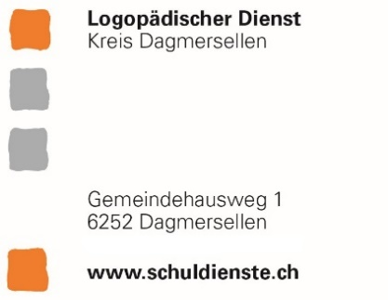

Telefon 062 748 46 10
Anmeldung zur logopädischen Abklärung
Name: Vorname: Geburtsdatum:
Adresse/Wohnort: Geschlecht: m w
Tel.: Natel:
E-Mail:
Name Vater: Name Mutter:
Nationalität: Familiensprache/n:
Lehrperson / Spielgruppenleiterin: Stufe / Klasse:
IF / DaZ – Lehrperson:

Grund der Anmeldung:  Aussprache  Wortschatz  Grammatik  Sprachverständnis  Redeunflüssigkeit (z.B. Stottern)  Kommunikation  Stimme  anderes: | Bemerkungen / Beispiele / Leidensdruck:

Anmeldung durch:
Bisherige Massnahmen:
IF IS DaZ Psychomotorik Schulpsychologische Abklärung
Heilpädagogische Früherziehung (HfD) andere Therapien:
Ich habe ein Auto zur Verfügung:
ja nein manchmal
Darf die Logopädin mit der Lehrperson / Spielgruppenleiterin Kontakt aufnehmen? Ja Nein

Die Eltern sind mit dieser Anmeldung und der logopädischen Abklärung einverstanden Ja Nein

Datum: Unterschrift eines Erziehungsberechtigten: _______________________________

